成果照片
台  中  市  立  至  善  國  民  中  學 | 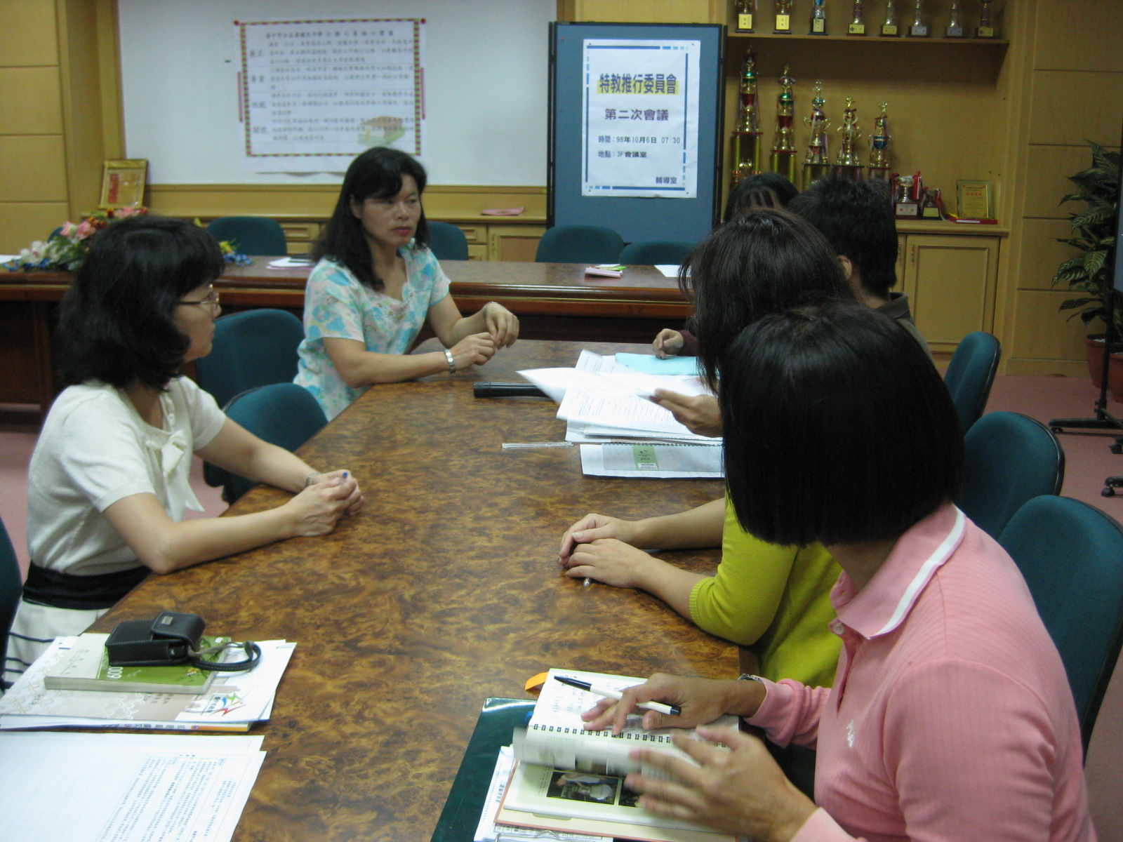
台  中  市  立  至  善  國  民  中  學 | 內容  說明 | 98學年度第一學期特殊教育推行委員會 | 時間 | 98.10.08
台  中  市  立  至  善  國  民  中  學 | 內容  說明 | 98學年度第一學期特殊教育推行委員會 | 地點 | 3樓會議室

台  中  市  立  至  善  國  民  中  學 | 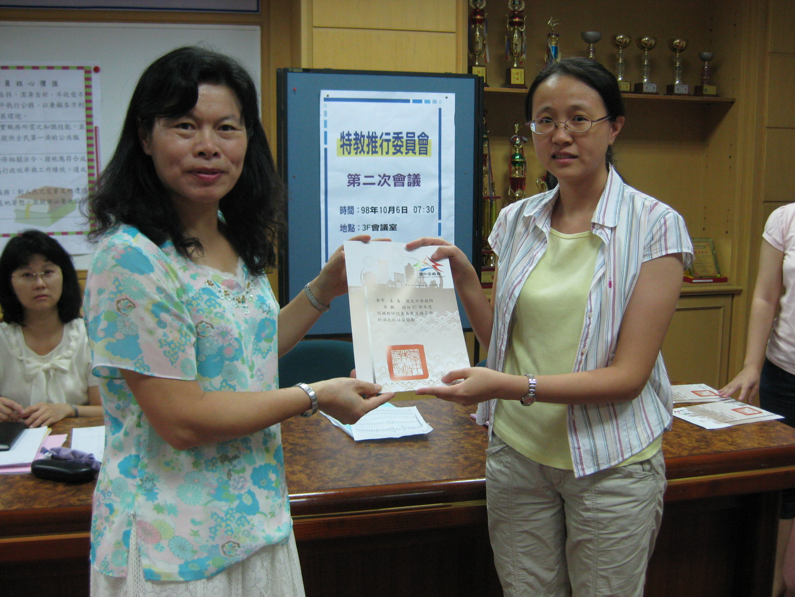
台  中  市  立  至  善  國  民  中  學 | 內容  說明 | 98學年度第一學期特殊教育推行委員會 | 時間 | 98.10.08
台  中  市  立  至  善  國  民  中  學 | 內容  說明 | 98學年度第一學期特殊教育推行委員會 | 地點 | 3樓會議室

成果照片
台  中  市  立  至  善  國  民  中  學 | 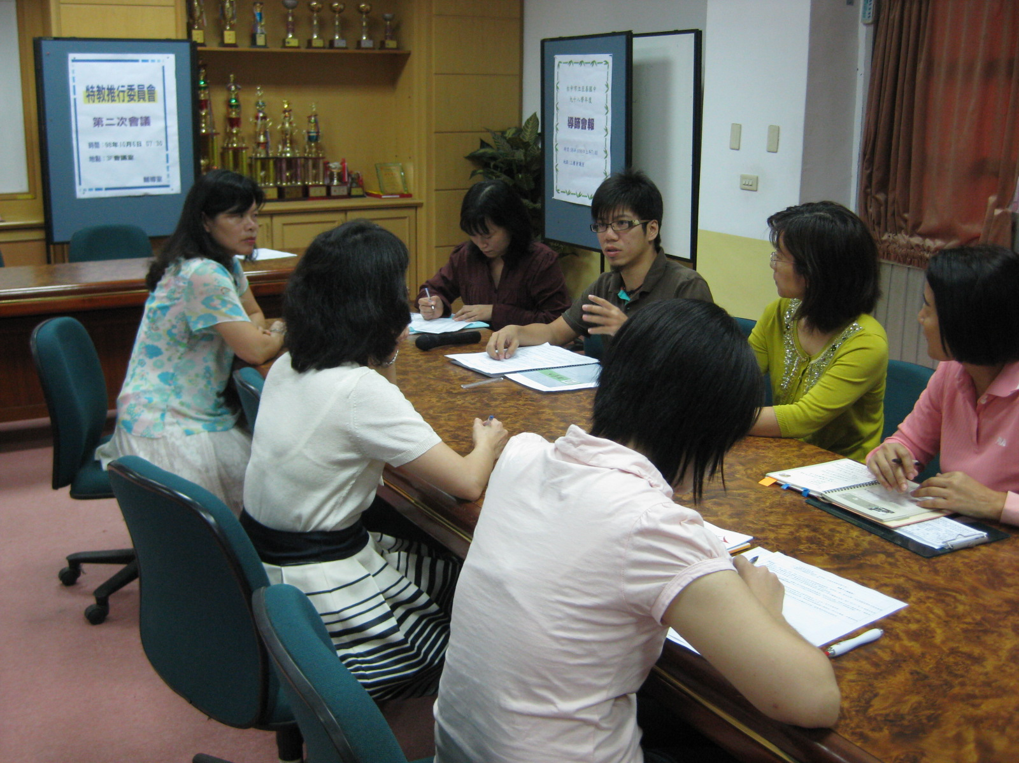
台  中  市  立  至  善  國  民  中  學 | 內容  說明 | 98學年度第一學期特殊教育推行委員會 | 時間 | 98.10.08
台  中  市  立  至  善  國  民  中  學 | 內容  說明 | 98學年度第一學期特殊教育推行委員會 | 地點 | 3樓會議室

台  中  市  立  至  善  國  民  中  學 | 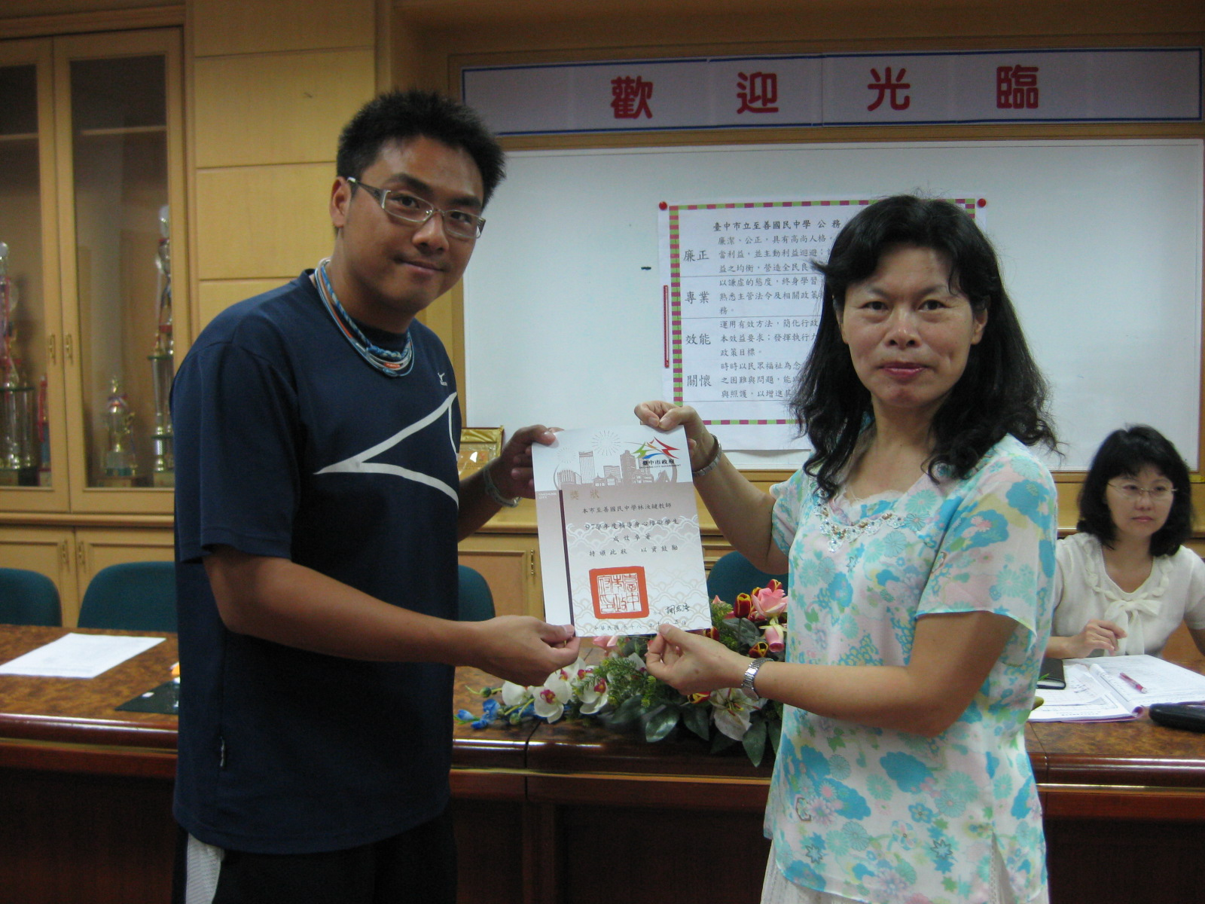
台  中  市  立  至  善  國  民  中  學 | 內容  說明 | 98學年度第一學期特殊教育推行委員會 | 時間 | 98.10.08
台  中  市  立  至  善  國  民  中  學 | 內容  說明 | 98學年度第一學期特殊教育推行委員會 | 地點 | 3樓會議室

